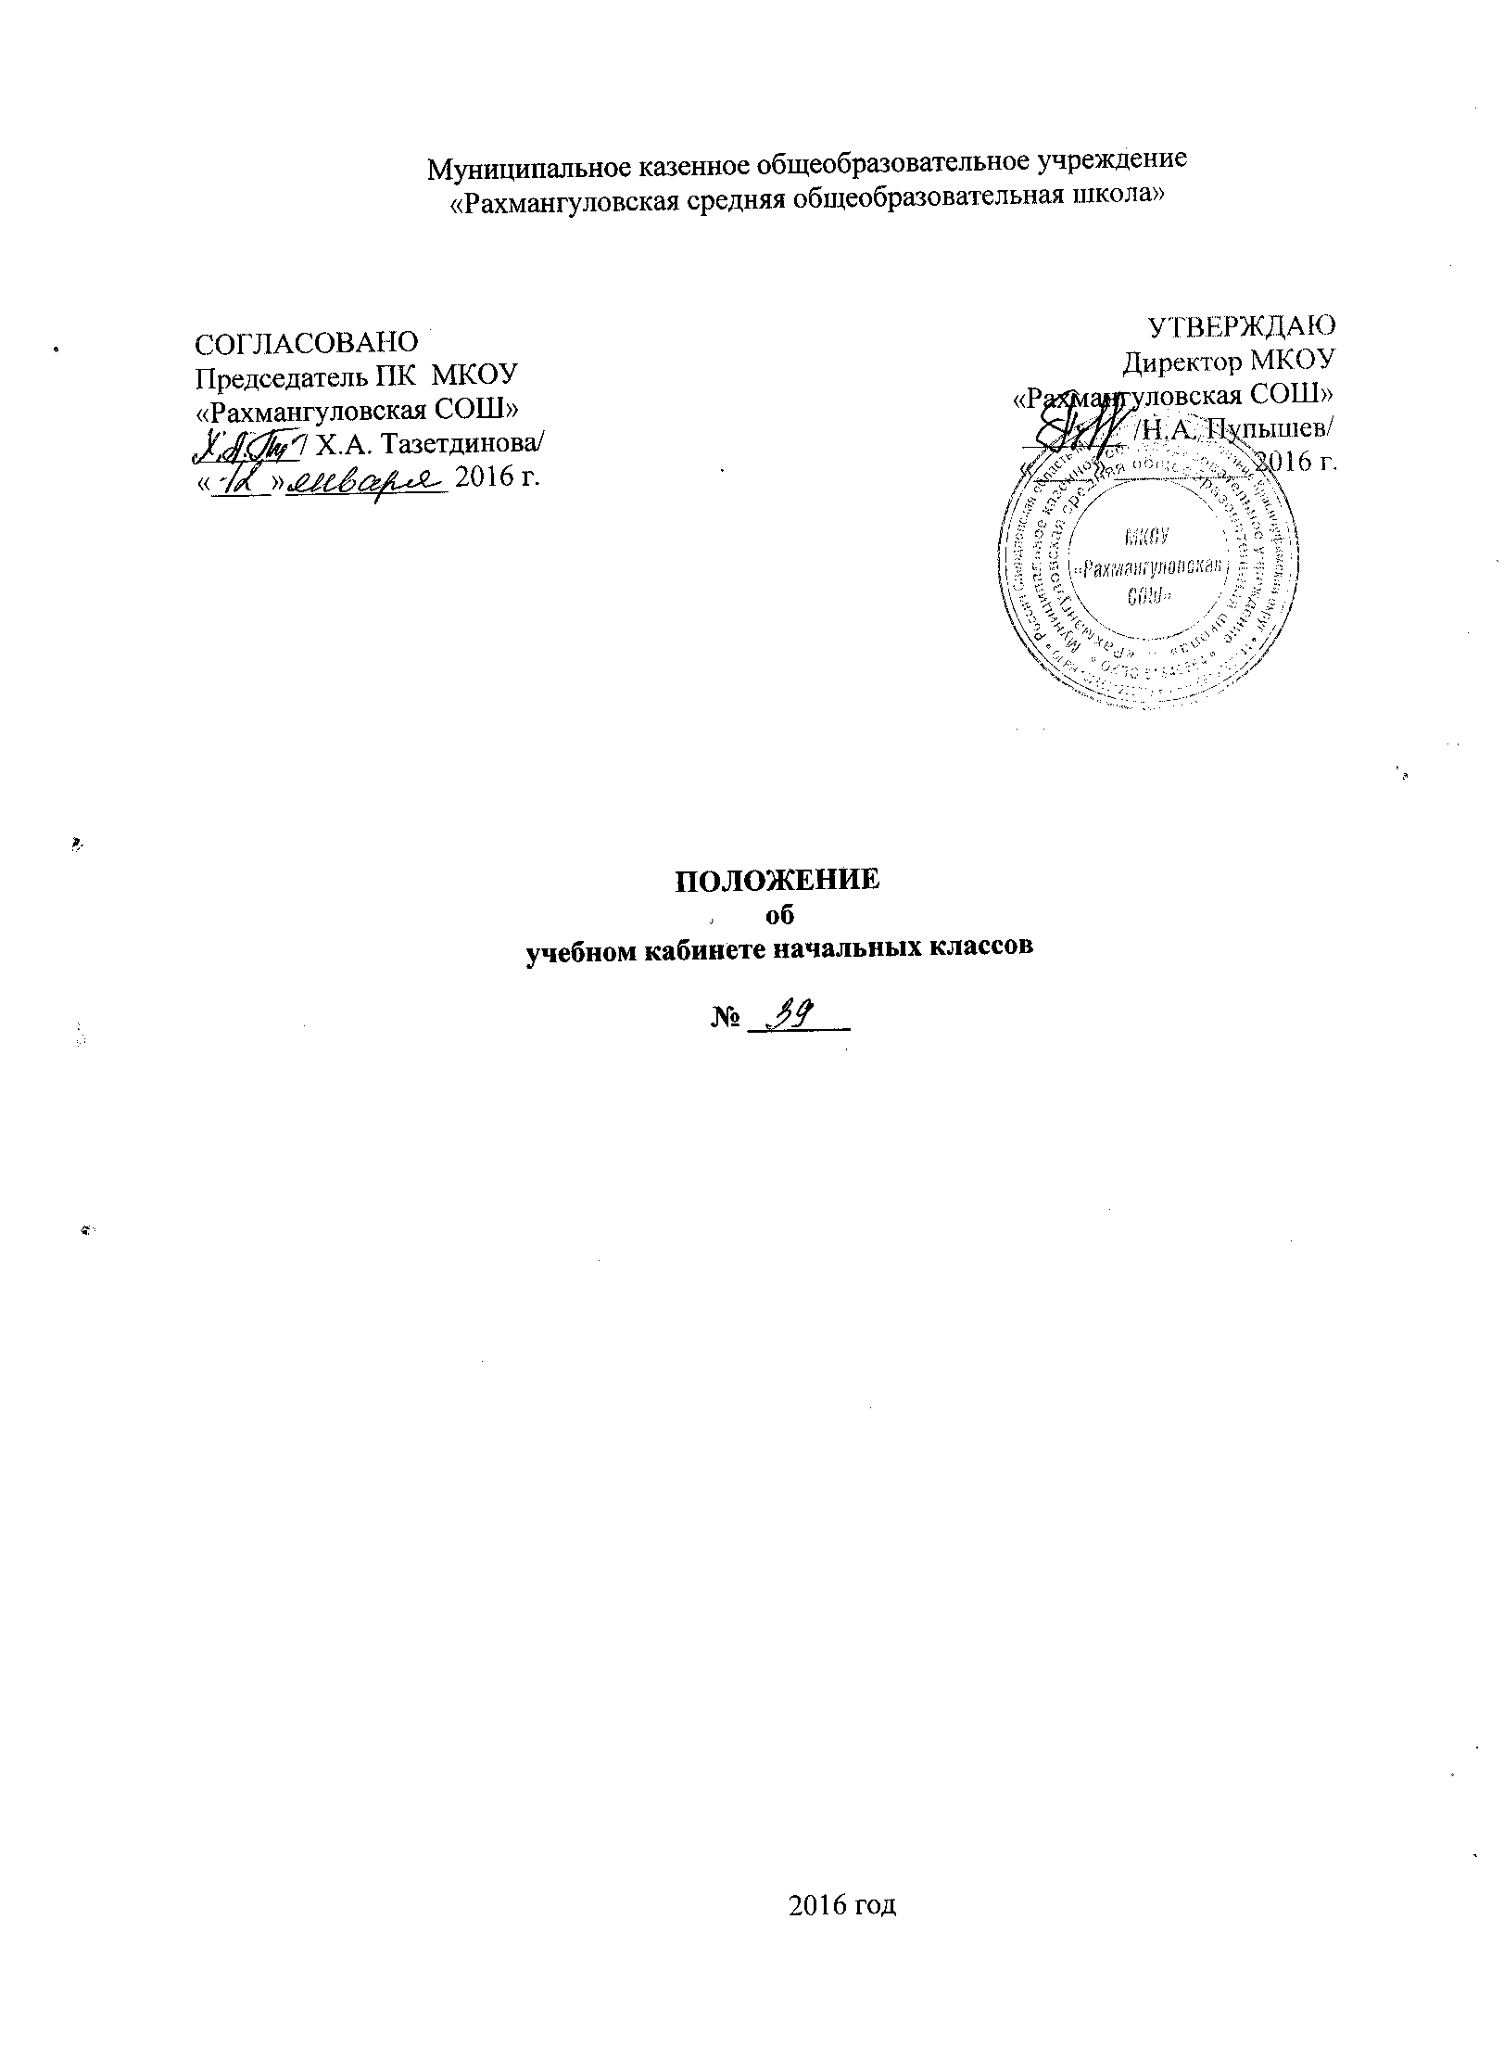
1. Общие положения
1.1. Положение об учебном кабинете начальных классов (далее Положение) разработано в соответствии с Федеральным законом «Об образовании в Российской Федерации» от 29 декабря 2012 года № 273–ФЗ, санитарно-эпидемиологическими правилами и нормативами СанПиН 2.4.2.2821-10 "Санитарно-эпидемиологические требования к условиям и организации обучения в общеобразовательных учреждениях", уставом МКОУ «Рахмангуловская СОШ».
1.2. Учебный кабинет начальных классов (далее – учебный кабинет) представляет собой особую развивающую среду, позволяющую реализовывать цели, ценности и принципы личностно - ориентированного и системно - деятельностного подхода. Эта развивающая среда способствует раскрытию индивидуальности каждого ученика, его творческой самореализации, поощряет к развитию у него инициативы и самостоятельности, создает возможности для обучения обучающихся на основе их личной активности.
1.3. Развивающая среда в помещении учебного кабинета отвечает следующим важнейшим принципам:
- безопасности и личного комфорта обучающихся;
- вариативности в использовании форм и методов обучения, учебных пособий, средств и материалов;
- динамической изменчивости в соответствии с прохождением учебной программы, изменением индивидуальных интересов обучающихся.
1.4 Учебный кабинет должен соответствовать всем требованиям Положения.
1.5. На базе учебного кабинета проводятся учебные занятия, занятия по внеурочной деятельностью, предметных кружков.
2. Общие требования к учебному кабинету начальных классов
2.1. В помещении учебного кабинета должны быть открытые полки и шкафы, где хранятся разнообразные учебные средства и материалы для свободного использования детьми во время занятий. Все средства и материалы сгруппированы на полках/стеллажах в определенном порядке, а места их расположения имеют соответствующие словесные или символические обозначения (ярлыки). Эти средства и материалы регулярно обновляются учителем в зависимости от прохождения учебной программы, изменения интересов и возможностей детей.
2.2. Организация рабочих мест обучающихся должна обеспечивать возможность выполнения образовательной программы, учитывать требования техники безопасности.
2.3. В учебном кабинете начальных классов должны быть различные средства для получения быстрой обратной связи с детьми: значки, таблички, символы, средства индивидуальной самооценки детьми своей деятельности и др.
2.4. В учебном кабинете должно иметься место для отдыха обучающихся или занятий по интересам во внеурочное время и во время перемен.
2.5. В оформлении учебного кабинета должны быть представлены материалы, отражающие индивидуальность каждого ребёнка (например: детские работы, фотографии, достижения учащегося, и т. д.).
2.6. В учебном кабинете в открытом доступе для родителей должны быть представлены портфолио обучающихся.
2.7. Учебный кабинет должен быть оснащен учебно-лабораторным оборудованием.
3. Санитарно-гигиенические требования к учебному кабинету начальных классов
3.1. В зависимости от назначения в учебном кабинете могут применяться столы ученические (одноместные и двуместные), расстановка, как правило, двухрядная, но возможна и трехрядная.
3.2. Каждый обучающийся обеспечивается удобным рабочим местом за партой или столом в соответствии с его ростом и состоянием зрения и слуха. Обучающиеся с пониженной остротой зрения должны размещаться в первом ряду от окон. Детей, часто болеющих ОРЗ, ангиной, простудными заболеваниями, следует рассаживать дальше от наружной стены.
3.3. При оборудовании учебных помещений соблюдаются следующие размеры и расстояния между предметами: между рядами – не менее 60 см., от первой парты до учебной доски –2,4 – 2,7 м., наибольшая удаленность последнего места обучающегося от учебной доски – 860 см., высота нижнего края учебной доски над полом – 80-90 см.
4. Оборудование учебного кабинета начальных классов
4.1. Оборудование учебного кабинета должно быть правильное, рациональное с точки зрения эргономических, гигиенических, антропометрических требований и способствовать повышению производительности труда.
4.2. Из шкафов наиболее пригодными для учебных целей следует считать секционные шкафы, специально предназначенные для оборудования учебных кабинетов.
4.3. Мебель в учебном кабинете начальной школы должна быть подобрана с учётом антропометрических данных.
4.4. Оборудование рабочего места ученика:
4.4.1. Учебный кабинет рассчитан на 25 обучающихся (по количеству обучающихся
в малокомплектных образовательных организациях).
В каждом учебном кабинете должно быть 15 рабочих столов (парт), 30
стульев (по количеству обучающихся в малокомплектных образовательных организациях). Оборудование рабочего места ученика должно быть подобрано с учётом возрастных групп обучающихся. Для подбора учебной мебели соответственно росту обучающихся должна производиться ее цветовая маркировка, которая наносится на видимую боковую наружную поверхность стола и стула в виде круга или полос.
4.4.2. При оборудовании учебных кабинетов должны соблюдаться следующие
Размеры проходов и расстояния в сантиметрах:
- между рядами двухместных столов - не менее 60;
- между рядом столов и наружной продольной стеной - не менее;
- между рядом столов и внутренней продольной стеной (перегородкой) или шкафами, стоящими вдоль этой стены - не менее 50;
- от последних столов до стены (перегородки), противоположной классной доске, - не менее 70, от задней стены, являющейся наружной – 100;
- от демонстрационного стола до учебной доски - не менее 100;
- от первой парты до учебной доски – не менее 240;
- наибольшая удаленность последнего места обучающегося от учебной доски - 860;
- высота нижнего края учебной доски над полом;
- расстояние от классной доски до первого ряда столов в кабинетах квадратной или поперечной конфигурации при четырехрядной расстановке мебели - не менее 300;
- угол видимости доски от края доски длиной 3,0 м. до середины крайнего места обучающегося за передним столом должен быть не менее 45 градусов для обучающихся I ступени образования. Самое удаленное от окон место занятий не должно находиться далее 6,0 м.
4.4.3. Для хранения пособий учебные кабинеты оснащаются специальными приспособлениями, мебелью.
4.5. Оборудование рабочего места учителя:
Стол учителя должен иметь достаточную рабочую поверхность для следующих видов деятельности:
- фиксирования отдельных моментов в тетради наблюдений;
- классном журнале;
- подготовки к уроку;
- составления плана;,
- ведения наблюдений за учебным процессом и т. д.
4.6. Классная доска:
4.6.1. Классная доска должна обладать определёнными свойствами, которые соответствуют специфике учебного процесса, функциональным особенностям и роли различных средств обучения при их комплексном использовании.
4.6.2. Классная доска также должна служить для демонстрации различных средств наглядности. Она должна занимать почти всю переднюю стену. Поэтому именно на доске должны быть предусмотрены приспособления для демонстрации, например, картин, таблиц.
4.7. Систематизация, хранение учебно-наглядных пособий и экспозиция в учебном кабинете:
4.7.1. Размещение, систематизация и хранение средств обучения в учебном кабинете должно соответствовать научной организации труда учителя и обучающихся. Всё оборудование должно храниться таким образом, чтобы учитель в любой момент мог быстро найти и подготовить любой предмет учебного оборудования к использованию на уроке или во внеклассной работе.
4.7.2. Учебные пособия и оборудование должны размещаться и храниться по разделам программы и по классам.
4.7.3. Демонстрационные пособия и раздаточный материал должны храниться отдельно, в специально предназначенных для этого шкафах.
4.7.4. Шкафы целесообразно размещать так: у задней стены два шкафа и один у передней стены, вблизи стола учителя. Учебники, книги для внеклассного чтения хранятся в шкафах, расположенных у задней стены кабинета. В шкафу у стола учителя размещаются справочная и методическая литература для учителя, словари, картотеки.
4.7.5. Для хранения аудиовизуальных средств обучения необходимо иметь специальные приспособления. Аудио – и видеокассеты, мультимедийные средства обучения (видеоматериалы, компьютерные презентации для открытых уроков, родительских собраний, внеклассных мероприятий) на дисках хранятся в шкафах в вертикальном положении.
4.7.6. Все пособия должны быть систематизированы по темам и классам, пронумерованы. Для каждого вида пособия составляется список, где указывается название темы, класс, название пособия, его номер, чтобы учитель мог быстро без труда отыскать необходимое ему пособие. Все пособия вносятся в картотеки (по темам, по классам) и в общий каталог средств обучения, имеющихся в учебном кабинете. Каждый раз указывается присвоенный пособию номер.
4.7.7. Таблицы должны храниться в специальных ящиках, которые размещаются под классной доской или вдоль боковой стены учебного кабинета под стендами.
4.7.8. Большую помощь в научной организации учебно-воспитательного процесса может оказать картотека подготовки учителя начальных классов к уроку. В такой картотеке на каждый конкретный урок разрабатываются (в соответствии с определёнными учебно-воспитательными задачами) методы, организационные формы, средства обучения, намечаются конкретные упражнения, кадры экранных пособий, фрагменты звуковых пособий и пр., последовательность их включения в учебно-воспитательный процесс, их рациональное сочетание.
4.7.9. В шкафах должны размещаться папки с материалом на учеников: индивидуальные характеристики на каждого ребенка, составляемые ежегодно на основе новых данных педагогических наблюдений, программы психолого-педагогической поддержки ученика и т. д.).
4.8. Книжный фонд:
4.8.1. Важнейшим средством обучения является книжный фонд учебного кабинета. В нём можно выделить три основные группы книг:
Для обучающихся. В эту группу книг входят, прежде всего, учебники и книги для чтения, а также пособия для факультативов. Кроме того, к этой группе относится общественно-политическая и научно-популярная литература.
Для учителя. В книжный фонд для учителя необходимо включить методическую литературу по предмету, по проблеме обучения в соответствии с ФГОС НОО, а также общепедагогическую и психологическую литературу, пособия по организации внеклассной работы.
Для обучающихся и учителя. В третью группу входят словари и справочники, периодические издания, дидактический материал, дополнительная литература.
4.8.2. Пособия, адресованные обучающимся, целесообразно поместить и держать в открытом доступе для того, чтобы облегчить организацию использования их на уроке и во внеурочное время и самостоятельного обращения учащихся к книге. Новинки могут быть экспонированы на специальном стенде.
Книжный фонд кабинета создаёт благоприятные предпосылки для решения общепредметных задач (например, извлечение новой информации в процессе работы с книгой в кабинете), кроме того, созданный книжный фонд помогает оптимизировать учебный процесс, стимулировать активность, самостоятельность, формировать у учащихся навыки работы со словарём, справочниками, научной литературой.
4.8.3. В учебном кабинете начальной школы должен находиться вариативный дидактический материал по основным темам преподаваемых учителем предметов (карточки с вариантами заданий, упражнений, вопросов и т. п.) Этот дидактический материал должен обновляться учителем начальных классов по мере необходимости в соответствии с прохождением учебной программы, изменением интересов детей. Дидактический материал может храниться, в том числе, на электронных носителях.
4.9. ТСО:
4.9.1. Внедрение в практику обучения различных технических и информационных средств позволяет в значительной степени активизировать учебный процесс.
4.9.2. Аппаратура может находиться в учебном кабинете или доставляться в него по мере необходимости. Если учебный кабинет оснащён техническими средствами обучения, то необходимо иметь устройство для зашторивания.
4.9.3. Для успешного использования ТСО на уроке необходимы:
- специальная подготовка учителя;
- современная аппаратура.
4.9.4. Для эффективного использования ТСО на уроке немаловажное значение имеет умелая работа учителя. Учитель должен уметь: пользоваться любыми видами теле -, аудио-, видеоаппаратуры; уметь делать запись или перезапись с любого источника звука. От его уверенных и умелых действий на уроке зависит не только исправность техники, но и чёткая организация учебного процесса с использованием ТСО.
4.10. Экспозиция в учебном кабинете:
4.10.1. Экспозиция должна иметься практически в каждом учебном кабинете. Она, прежде всего, определяет внешний вид кабинета. Красиво, со вкусом оформленные стенды, продуманное расположение экспонатов, подбор цветов - всё играет важную роль в решении задач эстетического воспитания учащихся. Стенды с экспозиционными материалами следует рассматривать не только как часть интерьера учебного кабинета, но и как своеобразное средство обучения и воспитания.
4.10.2. Экспозиция используется для информации, которая позволяет обучающимся пополнить знания об изучаемом предмете, организует самостоятельную деятельность школьников с помощью продуманных заданий и инструкций. Она облегчает включение в учебный процесс самодельных средств обучения.
4.10.3. Воспитывающая функция экспозиции реализуется через содержание отобранных экспонатов: материалы текущей периодики, материалы об изучаемой науке, изобразительный материал и др.
4.10.4. По назначению можно выделить следующие группы стендов:
- расширяющие представление учащихся о предмете;
- по материалам текущей периодики;
- по отдельным вопросам программы;
- с материалами по учебным темам.
4.10.5. Экспонаты, используемые в экспозиции:
- изобразительный материал (рисунки, картины, фотографии, открытки);
- текстовый материал (подписи к иллюстрациям);
- инструктивный материал (разного вида задания для домашней работы).
4.10.6. Соотношение текстового и изобразительного материала на стендах решается с учетом особенностей восприятия информации. На стендах, как правило, должен преобладать изобразительный материал, а текст должен быть небольшого объема. Характер текстового и изобразительного материала зависит от назначения стенда.
4.10.7. Экспонаты для экспозиции отбираются учителем с учетом уровня подготовки учеников данного класса. На стендах может быть расположен материал, который представляет трудности для обучающихся. Это могут быть вопросы программы, которые ученики отрабатывают в данное время или изучали ранее, но плохо запомнили.
Интересные юмористические рисунки и остроумные задания привлекут внимание учащихся, вызовут желание познакомиться с экспозицией во внеурочное время, что будет способствовать более прочному запоминанию изучаемых тем.
4..10.8. Успешное применение стендов в учебно-воспитательном процессе как своеобразной формы организации самостоятельной работы обучающихся во многом зависит от последовательности и требовательности учителя. Работа должна быть организована так, чтобы ученики твёрдо знали, что помещенное на стенд задание будет проверяться. Только так можно добиться ответственного отношения школьников к заданиям на стендах.
4.10.9. Отбирая материал для экспозиции и решая вопрос его оформления, необходимо иметь в виду особенности восприятия экспонатов стенда. Прежде всего, важно избегать перегруженности кабинета экспозиционными материалами. Отобранные экспонаты должны быть красиво оформлены и продуманно расположены. Четко и красиво оформленные подзаголовки помогут учащимся ориентироваться в информации стенда. Они исполняют роль своеобразных сигналов, ориентиров в процессе восприятия.
Продуманное цветовое решение экспозиционных материалов имеет большое значение. Следует помнить, что красный цвет целесообразно использовать не для выделения названия стенда, а для акцентирования внимания учащихся на какой-либо важной информации. При выборе цветового оформления стендов следует помнить о необходимости избегать как пестроты (использовать не более двух-трех цветов), так и монотонности. Название стендов желательно писать крупными буквами. Причем шрифт названий и подзаголовков должен быть выполнен в одном стиле. При подготовке заданий, информационных и инструктивных текстов желательно набрать их на компьютере. При этом объем текстов не должен превышать половины печатной страницы.
4.10.10.Важным требованием к работе со стендами является периодическая смена экспонатов. Это требование должно соблюдаться по той причине, что материалы, которые в течение длительного времени находятся перед глазами учащихся, постепенно перестают их интересовать, так как не содержат для них новой информации. Материалы, которые экспонировались на стендах, желательно сохранять, чтобы можно было их повторно использовать спустя некоторое время.
5. Руководство учебным кабинетом
5.1. Руководство учебным кабинетом осуществляет учитель начальных классов, ( учитель – предметник) назначенный приказом по общеобразовательному учреждению.
5.2. Оплата за руководство учебным кабинетом осуществляется в установленном порядке.
5.3. Заведующий учебным кабинетом:
- планирует работу учебного кабинета, в т. ч. организацию методической работы;
- максимально использует возможности учебного кабинета для осуществления образовательного процесса;
- выполняет работу по обеспечению сохранности и обновлению технических средств обучения, пособий, демонстративных приборов, измерительной аппаратуры, лабораторного оборудования, других средств обучения, т. е. по ремонту и восполнению учебно-материального фонда кабинета;
- осуществляет контроль за санитарно-гигиеническим состоянием кабинета;
- принимает на ответственное хранение материальные ценности учебного кабинета, ведет их учет в установленном порядке;
- при нахождении обучающихся в учебном кабинете несет ответственность за соблюдение правил техники безопасности, санитарии, за охрану жизни и здоровья детей;
- ведет опись оборудования учебного кабинета, делает копии заявок на ремонт, на замену и восполнение средств обучения.

